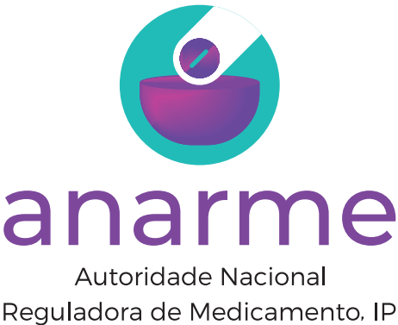
AUTORIDADE NACIONAL REGULADORA DE MEDICAMENTO, IP
LISTA DE VERIFICAÇÃO DE UM PROCESSO DE RENOVAÇÃO DO DE AIM DO DISPOSITIVO MÉDICO E DISPOSITIVO MÉDICO DE DIAGNÓSTICO IN VITRO
# | CAPÍTULO 1 – INFORMAÇÃO ADMINISTRATIVA
 | Nome do Produto
 | Nome e endereço do requerente
 |  |  | SIM |  |  | NÃO ou Não Aplicável |  | Validação
1.01 | Requerimento: (Papel Timbrado do requerente, Dirigido ao Responsável da entidade que regula a área do medicamento Nome e sede do requerente, Nome do DM, Apresentação/Identificação, Composição quantitativa e qualitativa ( Se aplicavel) , Fabricante (s) do produto acabado e Data, assinatura e carimbo
1.02 | Comprovativo de pagamento de Taxa
1.03 | Índice
1.04 | Lista de termos/acrónimos
1.05 | Formulário de pedido de AIM
1.06 | Certificado do Sistema de Gestão de Qualidade (Certificado ISO 13485/Boas Práticas de Fabrico)
1.07 | Certificado de Venda Livre/Registo ou AIM/Listagem na Base da Autoridade de origem/Comprovativo de Pré-qualificação na OMS
1.08 | Certificado/Declaração de Conformidade
1.09 | Carta de Representatividade ou Autorização (se aplicável)
CAPÍTULO 2 – CONTEXTO DA SUBMISSÃO/INFORMAÇÃO DO PRODUTO
2.00 | Índice
2.01 | Resumo Geral da Submissão (tipo de DIV, nome comercial, nome genérico conforme a GMDN, classe de risco e a respectiva regra, uso pretendido, evidencias chave de suporte, tipo de pedido)
2.02 | Descrição do produto
2.02.01 | Descrição detalhada do produto e princípio de operação
2.02.02 | Especificações do material
2.02.03 | Descrição da Embalagem e Formas de Apresentação do DIV ou DM
2.03 | Indicacões de Uso e/ou uso pretendido
2.03.01 | Finalidade Pretendida (Finalidade de Uso); Propósito de Uso; Usuário Pretendido; Indicação de Uso
2.03.02 | Ambiente pretendido (por exemplo: uso doméstico, uso doméstico, auto-teste, próximo ao paciente, ponto de cuidado)
2.03.03 | Uso pediátrico
2.03.04 | Contra-indicações de Uso
2.04 | Histórico Global de Comercialização
2.05 | Relatório de Estudos Pós-Comercialização e Dados Reais Mundiais
2.06 | Lista de Todas Alterações Efectuadas apos a AIM (Providenciar Comprovativo de Submissão ou Autorização na ANARME, IP)
CAPÍTULO 5 – ROTULAGEM E MATERIAS PROMOCIONAIS
5.01 | Índice
5.02 | Projecto de Emabalgem para Moçambique
5.03 | Folheto Informativo/Manual de Instruções de Uso (IFU)
5.04 | Rotulagem electrônica
5.05 | Rotulagem para o paciente
5.06 | Manual de Operações Técnicas
5.07 | Brochura do Produto
5.08 | Outros materiais promocionais
ANARME, IP | O REQUERENTE
Assinatura, de 2025  ______________________________ | Assinatura do DT, de 2025  ______________________________

